**Locatie: Kasteel**

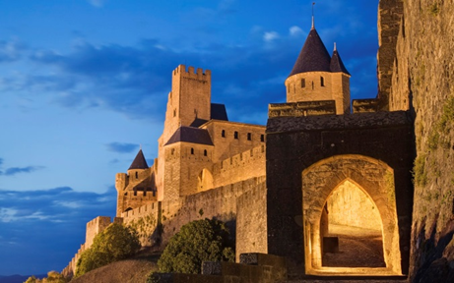

Tijdens een avontuurlijke wandeltocht kwam ik een mysterieus uitziend kasteel tegen. Dat moest ik natuurlijk eens van dichtbij bekijken.

Een van de deuren aan de achterkant van het kasteel bleek open en ik kon de verleiding niet weerstaan en ben naar binnen gegaan. Daar dwaalde ik van kamer naar kamer en zo raakte ik steeds dieper en hoger in het kasteel.

In een van de torens had ik een prachtig uitzicht over de hele streek. Toen ik daarna weer naar beneden wilde gaan, bleek de deur van de torenkamer op slot. Hoe kan dat?

En belangrijker nog: Hoe kom ik hier uit?

Aanklikken Startknop -> Torenkamer

**Locatie: Torenkamer**

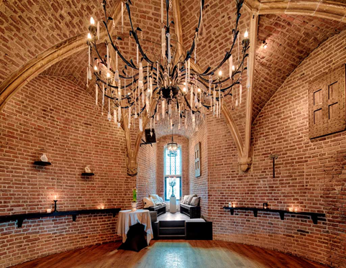

Waarom moest ik nou weer zo nieuwsgierig zijn? Dit is niet de eerste keer dat ik door mijn nieuwsgierigheid in de problemen kom….

Het is dan wel een prachtige kamer, maar toch wil ik hier niet eeuwig blijven. Volgens mij zit ik hier op de tweede verdieping met tralies voor het raam. Via het raam naar buiten is geen optie.

Eens kijken of ik iets kan vinden om de deur mee te openen.

Aanklikken raam: Nee dit raam gaat echt niet open. En al kon het wel open, dan nog is dit geen goede vluchtweg. Tenzij je kunt vliegen natuurlijk…

Aanklikken roeptoeter: Tja, wat dacht je? Ik roep gewoon om hulp? Nou dat kun je hier wel vergeten vanuit dit grote kasteel. Zo veel mensen komen hier niet langs. Je zult echt met een betere oplossing moeten komen. Maar misschien kun je deze later nog gebruiken. Neem hem maar mee! (in rugzak)

Aanklikken kaars: Goed idee om deze mee te nemen. Het was net best wel donker op de trap! (in rugzak)

Aanklikken sleutel op tafel: Dat is bijna echt te mooi om waar te zijn! Dit is de sleutel van de deur. (in rugzak) .

Als roeptoeter, kaars en sleutel in rugzak zitten bij klik op de sleutel -> Trappenhuis 1

**Locatie: Trappenhuis 1**

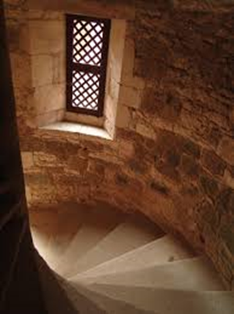

Gelukkig ben ik die torenkamer uit! Ik wil hier echt zo snel mogelijk weg! Wel rustig lopen op de trap, anders val ik en duurt het nog langer voordat ik hier uit ben. Er is gelukkig toch genoeg licht om te kunnen zien waar ik loop. De kaars heb ik dus niet nodig.

Aanklikken raam: Nee, dit is echt niet de snelste manier om weg te komen. Ook dit raam gaat niet open. En als je niet kunt vliegen, is het openbreken van dit raam ook geen goed idee

Aanklikken traptrede: Ja, zo gaan we dit doen! Stapje voor stapje. Trede voor trede rustig naar beneden.

**Locatie: Hal met drie deuren**

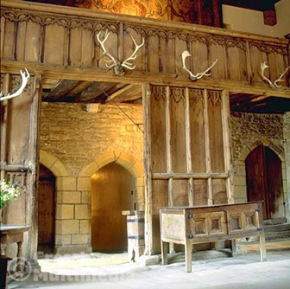

Eindelijk weg uit die toren! Ik kreeg het er echt benauwd. Maar waar ben ik nu terecht gekomen? Ben ik hier op weg naar boven ook geweest?

Er zijn hier drie deuren, maar uit welke deur ben ik naar binnen gekomen? Ik heb werkelijk geen idee. Niets komt me van deze kant bekend voor. Laat ik maar eens een deur proberen. Dan zie ik wel waar ik uit kom.

Aanklikken deur 1 -> Slaapkamer

Aanklikken deur 2 -> Zitkamer

Aanklikken deur 3 -> Eetkamer

**Locatie: Slaapkamer**

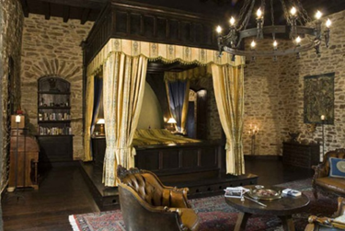

Dit lijkt wel een slaapkamer! Ben ik hier op weg naar boven ook langs geweest? Volgens mij niet.

Wel fijn dat hier licht brandt. Anders zou het hier veel te donker zijn. Als ik hier straks weg ga, zal ik het licht wel uit doen. Er is hier toch verder niemand.

Zal ik even gaan liggen? Ik ben best wel moe. Of zal ik eerst even kijken of hier nog iets leuks ligt?

Aanklikken tijdschrift op tafel: De Kasteel Gids 2017: Dat is interessant! Zou hier een plattegrond van dit kasteel in staan? Neem hem maar mee! (in rugzak/bagagenet)

Aanklikken bed: Ja dat had je gedacht! Er brandt hier toch licht? Straks komt de bewoner van dit kasteel thuis. Dan heb je echt wat uit te leggen.

Aanklikken lichtknop -> Als tijdschrift in rugzak zit-> Hal met drie deuren (herhaling A)

**Locatie: Hal met drie deuren (herhaling A)**



Weer terug bij af! Vanuit de slaapkamer kom ik niet verder. Nu maar eens een andere deur proberen.

Aanklikken deur 1: Wil je weer naar de slaapkamer toe? Volgens mij wilde je nu een andere deur proberen. Kies maar een andere uit.

Aanklikken deur 2 -> Zitkamer

Aanklikken deur 3 -> Eetkamer

**Locatie: Zitkamer**

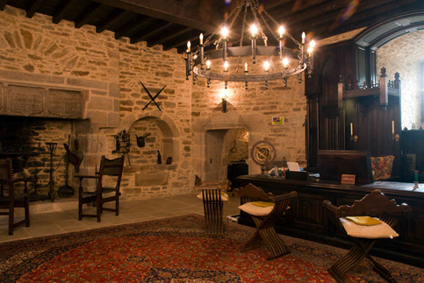

Wat is dit voor een kamer? Het lijkt een soort zitkamer te zijn. Ook hier brandt licht, maar er is ook niemand in deze kamer. Hopelijk heb ik de weg naar buiten al gevonden voor de mensen weer thuis komen. Er staan hier een aantal stoelen en bankjes en er staat een soort bureau met schrijfspullen. Misschien kan ik even snel een briefje schrijven voor het geval ik hier niet levend meer uit kom.

Aanklikken papier: Goed idee! Neem maar mee (in rugzak)

Aanklikken pennen: Ja, deze heb je nodig om te kunnen schrijven. Niet vergeten mee te nemen! (in rugzak)

Aanklikken opening naar trappenhuis -> Als pen en papier in rugzak zitten -> Trappenhuis 2

**Locatie: Eetkamer**

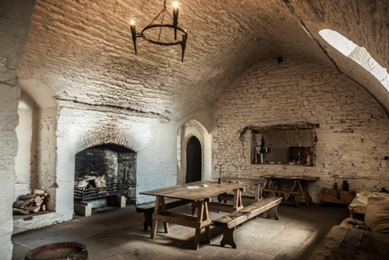

Oh een eettafel, dit lijkt de eetkamer wel. Jammer dat de haard uit is. Nu is het best wel fris hier. Misschien kun je de haard even aansteken?

Aanklikken kaars in rugzak -> Vuur aan

Aanklikken deur -> Als vuur brandt -> Keuken

**Locatie: Keuken**

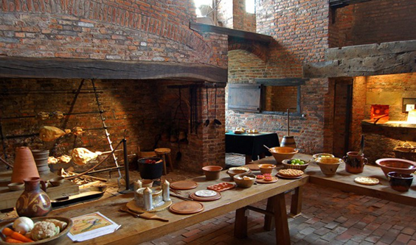

Eigenlijk wel; logisch dat er in de eetkamer ook een deur naar de keuken is. Maar ik had niet verwacht hier ook iets lekker te vinden! Mmm, ik heb eigenlijk best wel trek. Eerst maar even wat eten en dan eens kijken of er hier ook ergens een deur naar buiten zit.

Aanklikken ham in de haard: Wat een goede smaak! Dit is echt lekker. Neem ook maar wat mee voor onderweg. (in rugzak)

Aanklikken taart: Wat een snoeperd ben jij! Lekker hoor. Neem maar mee! (in rugzak)

Aanklikken deur -> Als ham en taart in rugzak zitten -> Binnenplaats / Deur (exit)

**Locatie: Trappenhuis 2**

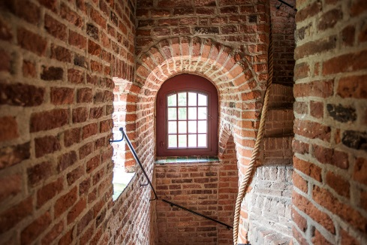

Aanklikken trap naar boven: Weet je zeker dat je weer naar de torenkamer wilt?

Aanklikken leuning naar beneden -> Souterrain drie deuren

**Locatie: Souterrain drie deuren**

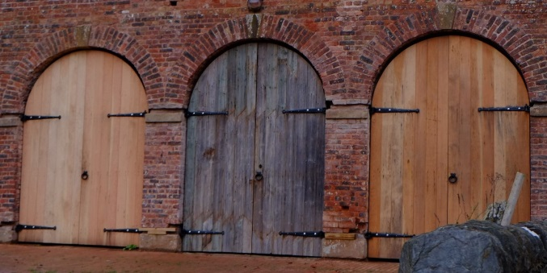

Wat een boel traptreden! Ik wist niet dat ik zo hoog zat.

Oh nee, weer drie deuren! Welke moet ik nou hebben? Eerst maar eens even kijken of de deuren op slot zitten. Oh gelukkig, de deuren zijn alle drie open. Maar welke zal ik nu kiezen?

Aanklikken Deur A -> Boogkamer

Aanklikken Deur B -> Kerker

Aanklikken Deur C -> Kelder

**Locatie Boogkamer**

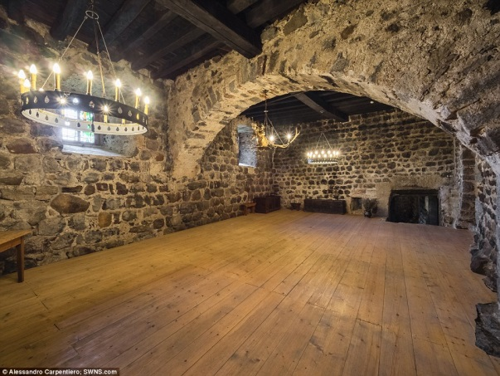

Oef, een lege kamer. Waar ben ik nu weer terechtgekomen? Ik zie geen deur en ook geen raam waardoor ik naar buiten kan klimmen. Snel wegwezen dus maar. Of is er hier nog iets wat ik kan gebruiken?

Aanklikken -> Souterrain drie deuren (herhaling)

**Locatie: Souterrain drie deuren (herhaling)**



En daar zijn we weer! Weer bij die drie deuren! Welke zal ik nu kiezen?

Aanklikken Deur A: Deze deur heb je net al geprobeerd! Je zou nu toch een andere kiezen?

Aanklikken Deur B -> Kerker

Aanklikken Deur C -> Kelder

**Locatie: Kasteel kelder**

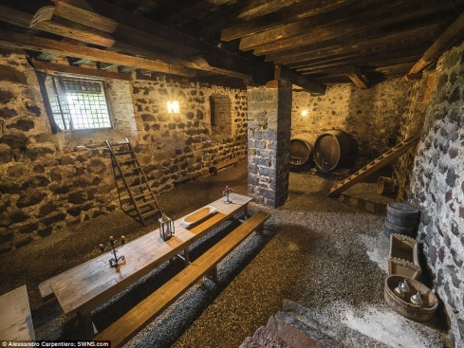

Wat een rustig plekje hier, hier komt vast nooit iemand. Hier kan ik wel even gaan zitten om iets te eten! Als het goed is heb ik nog ham bij me.

Helaas zie ik hier ook weer geen deur om naar buiten te kunnen komen. Misschien zo toch maar even de plattegrond in de Kastelengids 2017 bekijken. Andere dool ik hier nog uren rond.

Aanklikken ham -> Bord op tafel = Afbeelding kelder 2

Aanklikken Kastelengids 2017: Tip: Probeer de trap!

Aanklikken trap als afbeelding 2 getoond wordt -> Deur binnenplaats (exit)

**Locatie: Kasteel kerker**

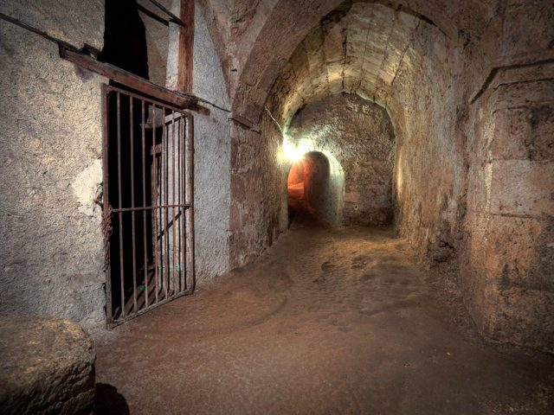

Wat een nare plek om te zijn. Ik ben bang en wil om hulp roepen!

Daar achter zie ik een gangetje. Eens kijken of daar door heen durf…

Ik hoop echt dat ik niemand tegen ga komen!

Voordat ik dat ga proberen zal ik eerst even een briefje maken. Als ik hier nooit meer uit kom, weten ze in elke geval dat ik hier geweest ben.

Aanklikken roeptoeter in rugzak: Ha ha, er is hier helemaal niemand. Je zult echt op eigen kracht de uitgang moeten zien te vinden! Jammer joh!

Aanklikken papier in rugzak: Ja, dit heb je nodig om een briefje te kunnen maken!

Aanklikken pen in rugzak: Heel goed en handig als je een briefje wilt schrijven!

Aanklikken hekwerk: Pas op! Hier woont de geest van het kasteel . Die zou ik niet wakker maken als ik jou was!

Aanklikken gang/doorgang -> Kelder

**Locatie: Deur open - Uitgang**

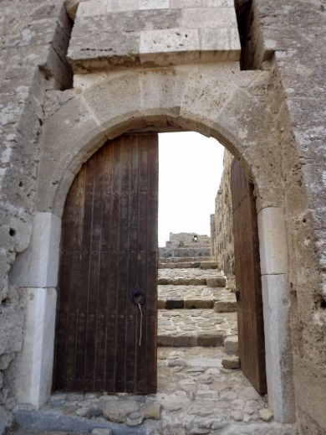

Yes, het is gelukt! Ik heb de uitgang gevonden!

Nu snel weer terug naar huis. Dit was weer genoeg avontuur voor één dag!

Pffff.

EINDE Torenkamer

Trappenhuis 1

Hal met drie deuren

Slaapkamer Eetkamer Zitkamer

Keuken Trappenhuis 2

Deur Souterrain drie deuren

Boogkamer Kelder Kerker

Deur

**Mee te nemen:**

- Sleutel torenkamer -> Torenkamer

- Roeptoeter torenkamer -> Kerker

- Kaars -> Eetkamer

- Papier -> Kerker

- Pen -> Kerker

- Kasteelgids 2017 -> Eetkamer

- Ham -> Kelder

- Taart -> Eetkamer